VENDIM

Nr. 716, datë 12.10.2016

PËR MIRATIMIN E NDRYSHIMIT TË STATUSIT NGA TOKË BUJQËSORE NË TOKË TRUALL PËR NDËRTIM, PËR SIPËRFAQET QË PRITEN TË NDIKOHEN NGA NDËRTIMI I PAKETËS SË KATËRT TË RRUGËVE TË KALIMIT DHE URAVE TË PROJEKTIT TË GAZSJELLËSIT TRANS ADRIATIK (PROJEKTI TAP), SIPËRFAQE TË CILAT DO TË VIHEN NË DISPOZICION TË SHOQËRISË TRANS ADRIATIC PIPELINE AG (TAP AG) PËR PËRDORIM TË PËRKOHSHËM

Në mbështetje të nenit 100 të Kushtetutës, të nenit 11/1, të ligjit nr. 8752, datë 26.3.2001, “Për krijimin dhe funksionimin e strukturave për administrimin dhe mbrojtjen e tokës”, të ndryshuar, të ligjit nr. 107/2014, “Për planifikimin dhe zhvillimin e territorit”, dhe të ligjit nr. 116/2013, “Për ratifikimin e marrëveshjes me qeverinë e vendit pritës, ndërmjet Republikës së Shqipërisë, duke vepruar nëpërmjet Këshillit të Ministrave, dhe Trans Adriatic Pipeline AG lidhur me projektin e Gazsjellësit Trans Adriatik (Projekti TAP) dhe të marrëveshjes ndërmjet Republikës së Shqipërisë, përfaqësuar nga Këshilli i Ministrave, dhe Trans Adriatic Pipeline AG, në lidhje me projektin e Gazsjellësit Trans Adriatik (Projekti TAP)”, me propozimin e ministrit të Energjisë dhe Industrisë, Këshilli i Ministrave

VENDOSI:

1. Miratimin për ndryshimin e statusit të tokës bujqësore dhe kalimin në tokë truall për parcelat me sipërfaqe të përgjithshme 103 531,84 (njëqind e tre mijë e pesëqind e tridhjetë e një presje tetëdhjetë e katër) m², të cilat do të ndikohen nga ndërtimi i 18 (tetëmbëdhjetë) rrugëve të kalimit dhe nga rikonstruksioni/ndërtimi i 4 (katër) urave të paketës së katërt të rrugëve të kalimit dhe urave të projektit të Gazsjellësit Trans Adriatik (Projekti TAP), përkatësisht:
a) Në qarkun e Korçës, 9 (nëntë) rrugë kalimi dhe 3 (tri) ura. Sipërfaqja e tokës bujqësore, që preket nga ndërtimi i rrugëve të kalimit, është 7 228,96 (shtatë mijë e dyqind e njëzet e tetë presje nëntëdhjetë e gjashtë) m²;
b) Në qarkun e Beratit, 8 (tetë) rrugë kalimi. Sipërfaqja e tokës bujqësore, që preket nga ndërtimi i rrugëve të kalimit, është 91 045,47 (nëntëdhjetë e një mijë e dyzet e pesë presje dyzet e shtatë) m²;
c) Në qarkun e Fierit, 1 (një) rrugë kalimi dhe 1 (një) urë. Sipërfaqja e tokës bujqësore, që preket nga ndërtimi i rrugës së kalimit, është 5 257,41 (pesë mijë e dyqind e pesëdhjetë e shtatë presje dyzet e një) m².
2. Sipërfaqet e tokës, që do të ndikohen nga ndërtimi i paketës së katërt të rrugëve të kalimit dhe urave të projektit të Gazsjellësit Trans Adriatik (Projekti TAP), do të vihen në dispozicion të shoqërisë Trans Adriatic Pipeline AG (TAP AG) për përdorim të përkohshëm.
Parcelat, që ndryshojnë statusin nga tokë bujqësore dhe kalojnë në tokë truall për ndërtimin e 18 (tetëmbëdhjetë) rrugëve të kalimit dhe për rikonstruksionin/ndërtimin e 4 (katër) urave të paketës së katërt të rrugëve të kalimit dhe urave të projektit të Gazsjellësit Trans Adriatik (Projekti TAP), jepen në lidhjet 1, 2 dhe 3, që i bashkëlidhen këtij vendimi dhe janë pjesë përbërëse e tij.
3. Me hyrjen në fuqi të këtij vendimi, drejtoritë e administrimit dhe menaxhimit të tokës në qarkun e Korçës, në qarkun e Beratit dhe në qarkun e Fierit të pasqyrojnë në dokumentacionin kadastral përkatës ndryshimet e kategorisë së resursit nga tokë bujqësore në tokë urbane (truall) respektivisht për secilën parcelë për 18 (tetëmbëdhjetë) rrugët e kalimit dhe 4 (katër) urat e paketës së katërt të rrugëve të kalimit dhe urave të projektit të Gazsjellësit Trans Adriatik (Projekti TAP).
4. Procedurat për zgjidhjen e marrëdhënieve të pronësisë ndërmjet kompanisë TAP AG dhe pronarëve aktualë të këtyre parcelave, me qëllim marrjen e lejeve të nevojshme për të ndërtuar dhe operuar rrjetin e rrugëve të kalimit (ndihmëse) për Projektin TAP sipas kërkesave të ligjit nr. 107/2014, “Për planifikimin dhe zhvillimin e territorit”, të ndryshuar, do të bëhen në zbatim të dispozitave të ligjit nr. 116/2013, “Për ratifikimin e marrëveshjes me qeverinë e vendit pritës, ndërmjet Republikës së Shqipërisë, duke vepruar nëpërmjet Këshillit të Ministrave, dhe Trans Adriatic Pipeline AG lidhur me projektin e Gazsjellësit Trans Adriatik (Projekti TAP), dhe të marrëveshjes ndërmjet Republikës së Shqipërisë, përfaqësuar nga Këshilli i Ministrave, dhe Trans Adriatic Pipeline AG, në lidhje me projektin e Gazsjellësit Trans Adriatik (Projekti TAP)”, si dhe të të gjithë legjislacionit tjetër në fuqi për marrëdhëniet e pronësisë mbi tokën.
5. Shoqëria TAP AG dhe Ministria e Energjisë dhe Industrisë, në bashkëpunim me Zyrën Qendrore të Regjistrimit të Pasurive të Paluajtshme, në zbatim të kërkesave të ligjit nr. 33/2012, “Për regjistrimin e pasurive të paluajtshme”, si dhe të vendimit nr. 245, datë 30.4.2014, të Këshillit të Ministrave, “Për përcaktimin e kushteve dhe të procedurave për përmirësimin e përditësimin e të dhënave të regjistrit të pasurive të paluajtshme”, të bëjnë ndryshimet në regjistrat dhe kartelat e pasurisë/pasurive përkatëse, për sa u përket marrëdhënieve të pronësisë për parcelat që do të ndikohen nga ndërtimi i 18 (tetëmbëdhjetë) rrugëve të kalimit dhe i 4 (katër) urave të paketës së katërt të rrugëve të kalimit dhe urave të projektit të Gazsjellësit Trans Adriatik (Projekti TAP), të cilave do t’u ndryshohet statusi nga tokë bujqësore në tokë truall.
6. Shoqëria TAP AG, pas përfundimit të punimeve për ndërtimin e paketës së katërt të rrugëve të kalimit dhe urave të projektit të Gazsjellësit Trans Adriatik (Projekti TAP), është e detyruar të realizojë rehabilitimin mjedisor të territorit në ato pjesë të parcelave që janë ndikuar nga ndërtimi i këtyre rrugëve të kalimit dhe urave të projektit TAP, por që nuk do të përfshihen si pjesë e këtyre rrugëve.
7. Ngarkohen Ministria e Energjisë dhe Industrisë, Ministria e Bujqësisë, Zhvillimit Rural dhe Administrimit të Ujërave, Zyra Qendrore e Regjistrimit të Pasurive të Paluajtshme dhe drejtoritë e administrimit dhe mbrojtjes së tokës në qarkun e Korçës, në qarkun e Beratit dhe në qarkun e Fierit për zbatimin e këtij vendimi.
Ky vendim hyn në fuqi pas botimit në Fletoren Zyrtare.

ZËVENDËSKRYEMINISTRI
Niko Peleshi

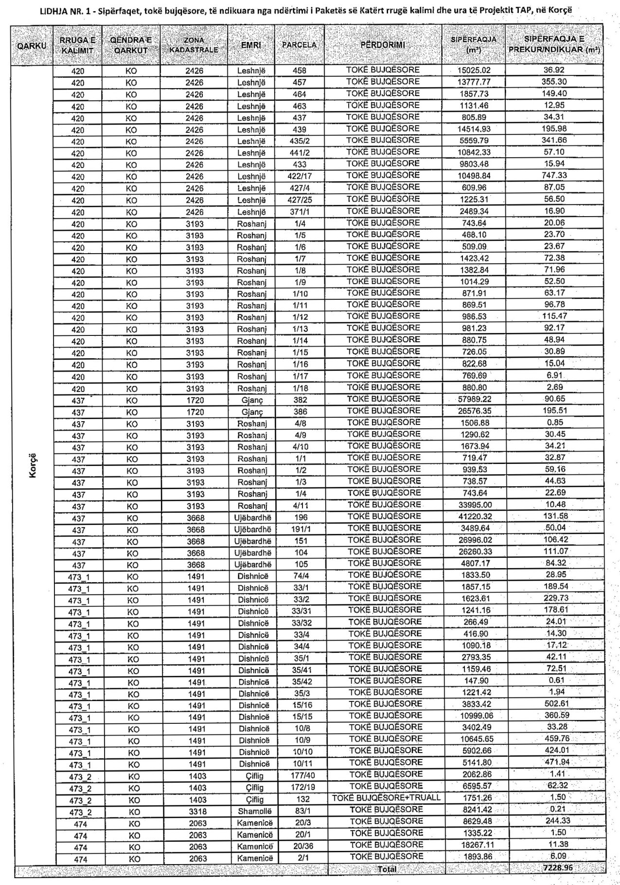
Korçë

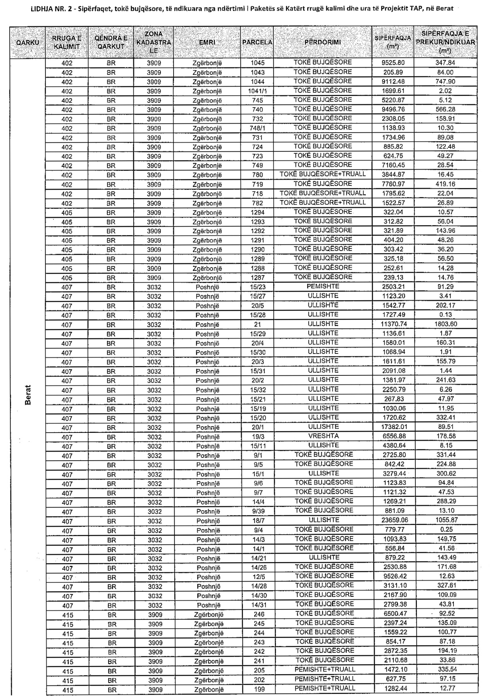

Berat

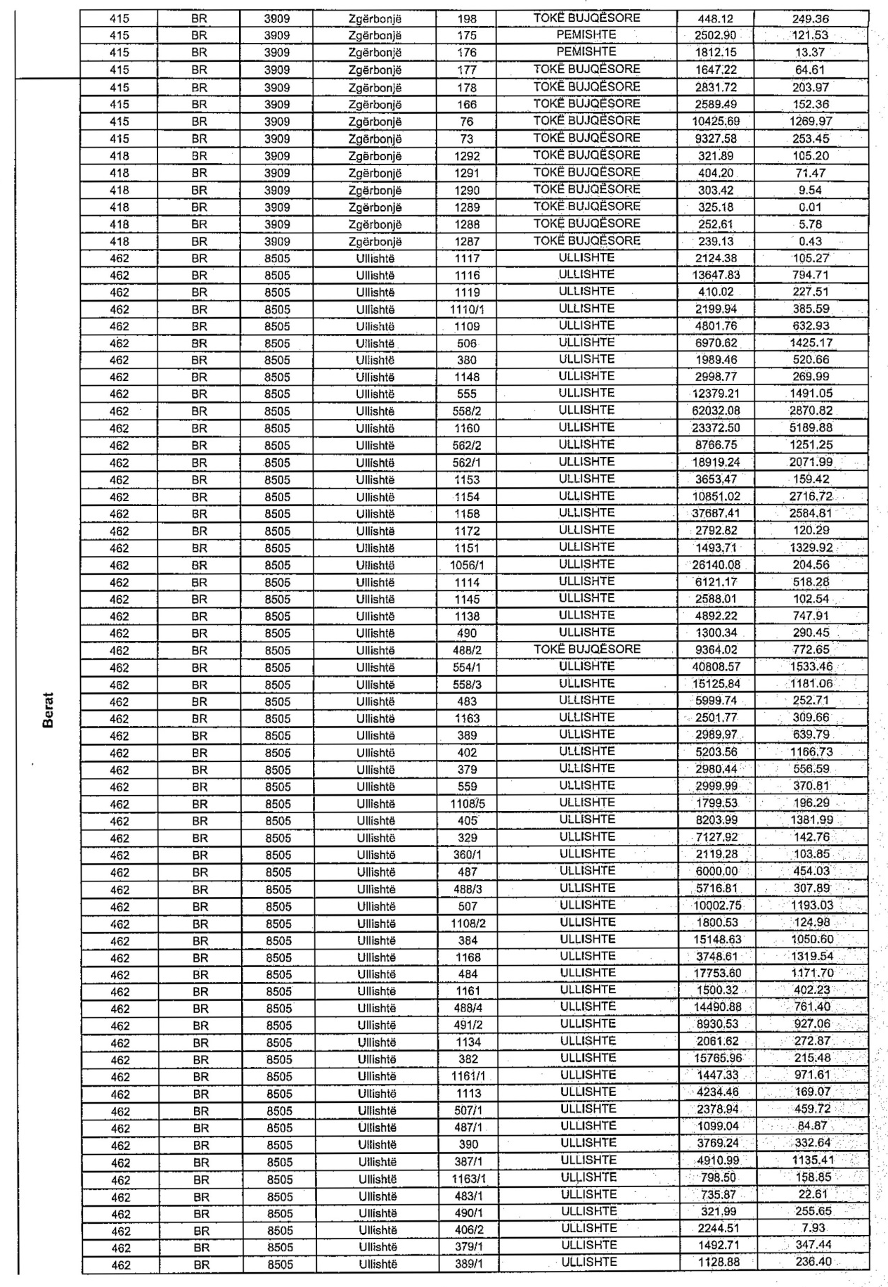

Berat

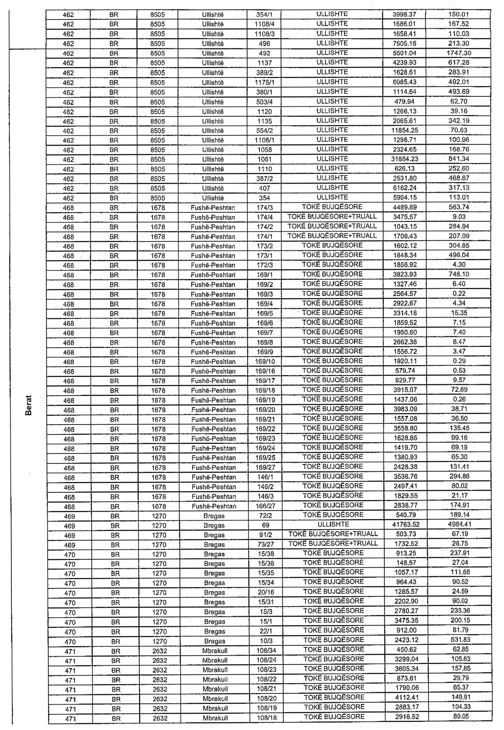

Berat

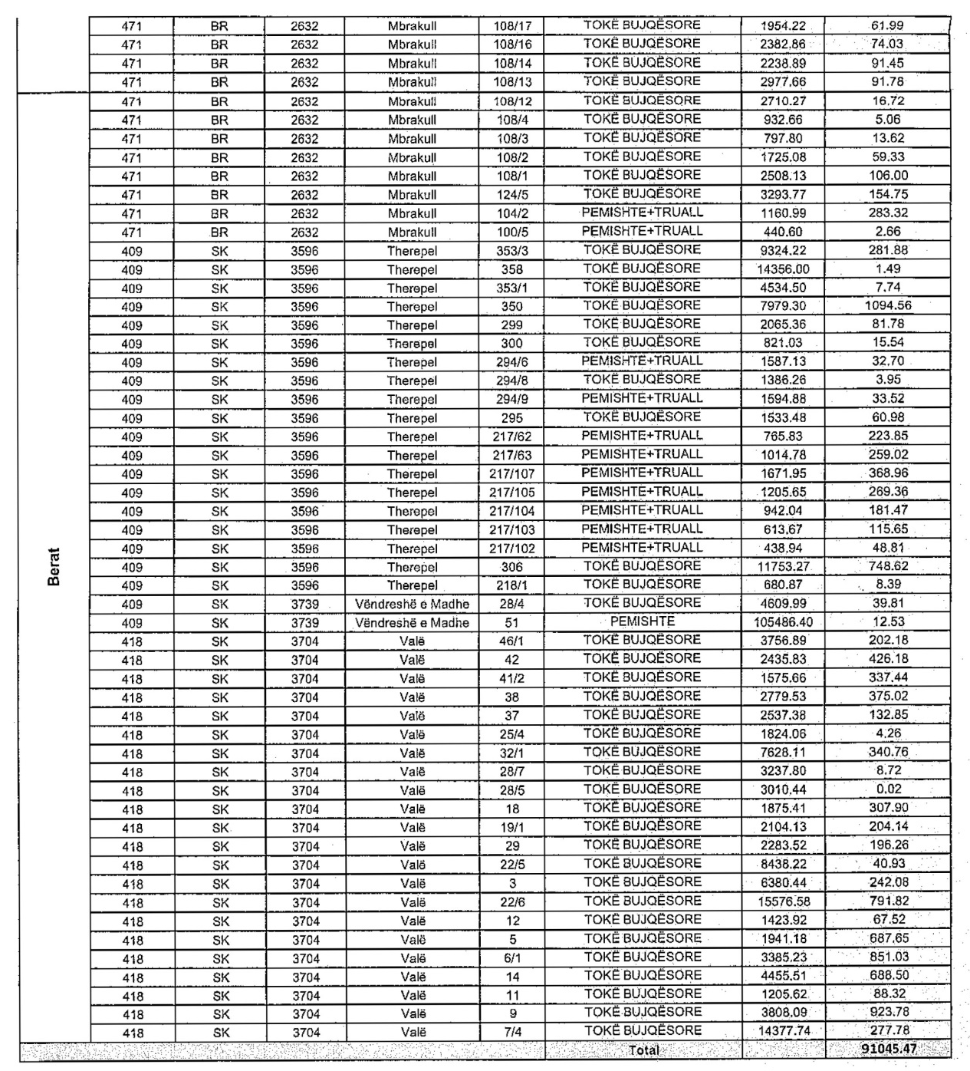

Berat

